SOCIETY OF REGISTERED SAFETY OFFICERS
註冊安全主任協會

Website: www.srso.org.hk
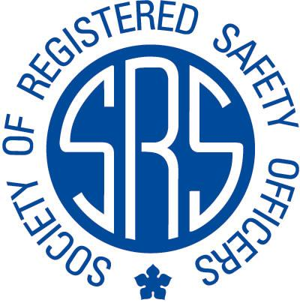

沙頭角邊境解封之旅 – 戰後禁區生活風貌、水陸大滾筒、草地大滾球、有機士多啤梨園、
壽桃麵展覽館、流浮山鮑魚海鮮餐團

出發日期：2013年 03月 10日 (星期日)
集合地點：九龍塘理想酒店集合 (MTR – 根德道F出口)
集合時間：上午 09：00 (逾時不候)
行程概要：
0900 - 0915 | 九龍塘理想酒店集合 (MTR – 根德道F出口)集合
0915 - 0945 | 乘車前往 壽桃麵展覽館
0945 - 1030 | 參觀
1030 - 1045 | 乘車前往 水上行球
1045 - 1215 | 參觀園內設有各頁項奇趣遊樂設施，包括全港獨有水上大滾筒， 趣怪搖擺車， 卡通車、手扒艇、跳彈床及水上單車等， 還有有機農耕地， 錦鯉池， 小小動物農莊， 讓你玩得歡樂無窮！**部份活動需自費**
1215 - 1230 | 乘車前往 流浮山
1230 - 1330 | 享用午膳
1330 - 1400 | 乘車前往 沙頭角
1400 –1500 | 沙頭角早於十七世紀已經成為客家人移居的地方， 而沙頭角美景得以『日出沙頭， 月懸海角』來形容。故昔日於禁區內的村落， 仍然保留著寧靜及純樸的鄉村生活， 及保留著一片一片綠油油的自然景色！
1500 - 1515 | 乘車前往 有機生果樂園
1515 - 1600 | 參觀–自費採摘士多啤梨
1600 - 1700 | 回程乘車返集合點解散
 | **加送旅遊平安保險每位十萬元正，祝君旅途愉快！ 是日行程先後次序以當日交通情況及領隊為準**
沙頭角邊境解封之旅 – 戰後禁區生活風貌、水陸大滾筒、草地大滾球、有機士多啤梨園 、
壽桃麵展覽館、流浮山鮑魚海鮮餐團

出發日期：2013年 03月 10日 (星期日)
電郵: paul.fu@srso.org.hk (Paul FU) / stephen.siu@srso.org.hk (Stephen SIU)

參 加 回 條 (截止日期 2013年03月8日)
1) 會員 ：HK$180 /位 ： 共 位 HK$
2) 非會員：HK$190 /位 ： 共 位 HK$
3) 11歲或以下小朋友：HK$170 /位：共 位HK$ ____
付款支票號碼： 總銀碼HK$
會員姓名： (中文) (英文)
會員號碼： 日間聯絡電話：
電子郵件(e-mail address)：

**名額有限，採用先到先得方式。請連同劃線支票郵寄本會信箱。本會確認為準，不設退款及轉名服務。本會保留最終決定權利。
並請留意本會之責任附頁

查詢及留位: Mr. Paul FU (電話: 8105-6966) /
Stephen SIU (電話: 9167-3573)

